**5.4.5几何图形问题**

1. **学习目标**
2. **通过分析几何图形问题中的基本等量关系，建立方程解决问题。**
3. **进一步了解一元一次方程在解决实际问题中的应用**

**二、定向自学**

1、已知∠α的余角的补角是101°，求∠α的度数

2、已知一个三角形三个内角的度数比为2:3:4，求三个内角的度数．

【动点问题】

3.如图所示,在长方形ABCD中,AB=12 cm,BC=6 cm.动点P沿AB边从点A开始,向点B以2 cm/s的速度运动;动点Q沿DA边从点D开始,向点A以1 cm/s的速度运动.P,Q同时开始运动,用t(s)表示移动的时间.

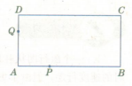（1）当t为何值时，AQ=AP？

（2）当t为何值时，AQ+AP等于长方形ABCD周长的 $\frac{1}{4}$

5.在上题情境中，如果点P到达点B后沿BC方向继续运动，点Q到达点A后沿AB方向继续运动，如图2所示。当点P到达点C时，点P和点Q同时停止运动。试求当t为何值时，线段AQ的长度等于线段CP长度的一半。

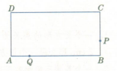

图2

**三、自我检测**

1. 根据图中给出的信息，得到正确的方程是（ ）。

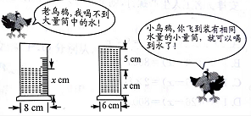

A.π（）2x=π()2×(x+5)

B.π×82x=π×62×5

C. π（）2x=π()2×(x-5)

D. π×82x=π×62×(x+5)

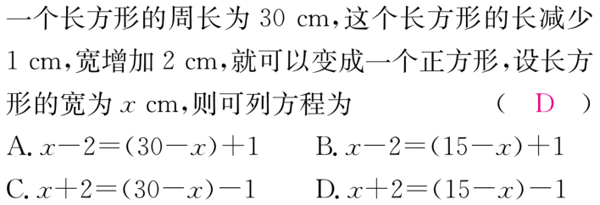

3.如图所示，宽为50cm的矩形图案由10个全等的小长方形拼成，其中一个小长方形的面积为（ ） ${cm}^{2}$。

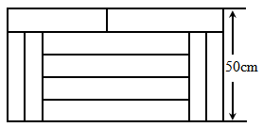

A．400 B．500

C．600 D．4000

